- 如何导入道岔库
在key-in里输入命令： RAIL TURNOUT IMPORT，点击回车，然后跳出的对话框中，选择xml道岔库，确定。
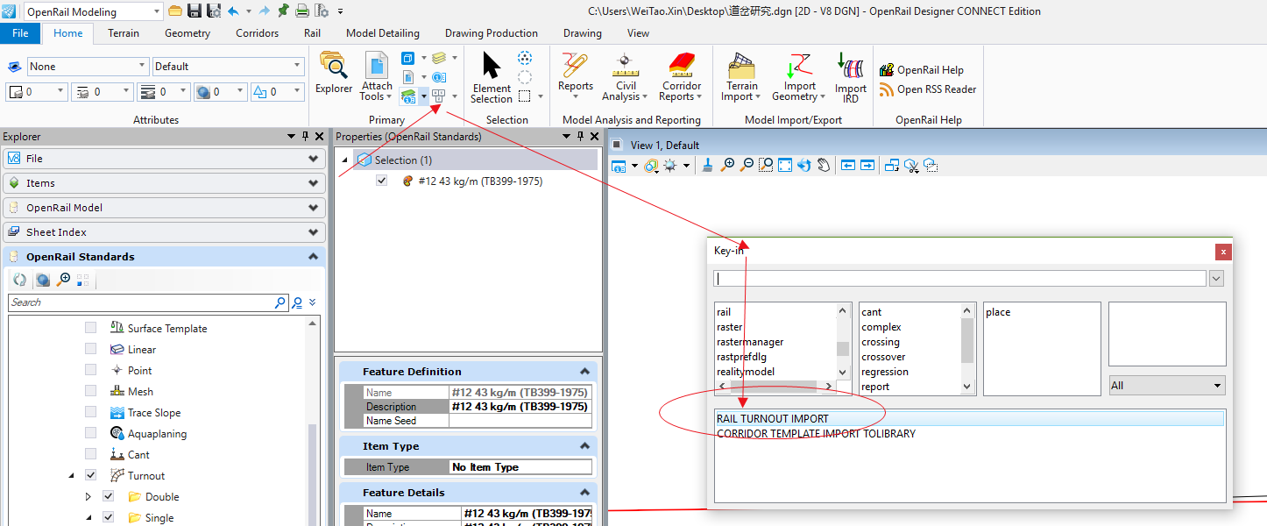
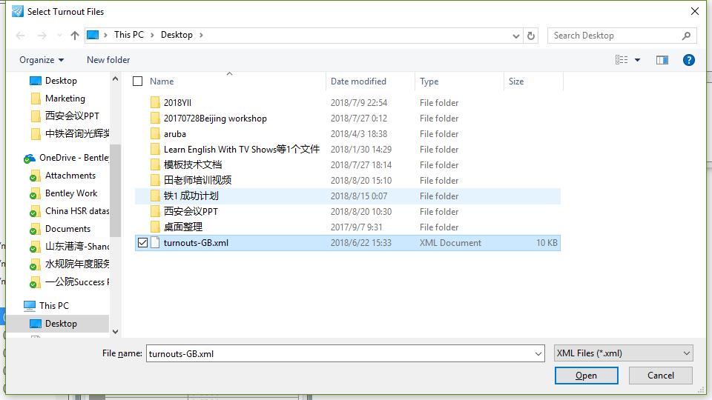
- 如何使用导入的道岔
点击放置道岔的工具，然后在跳出的对话框里，选择刚刚导入的到查库即可。
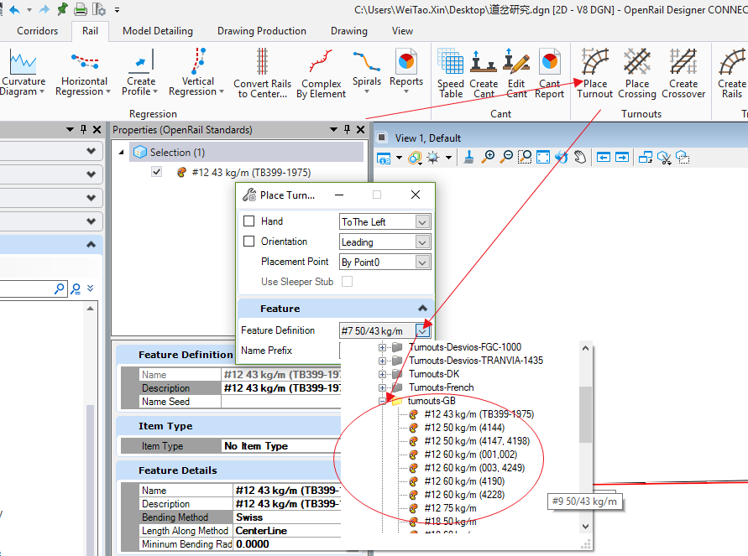
- 如何创建自己的道岔库
首先，打开OpenRail Help
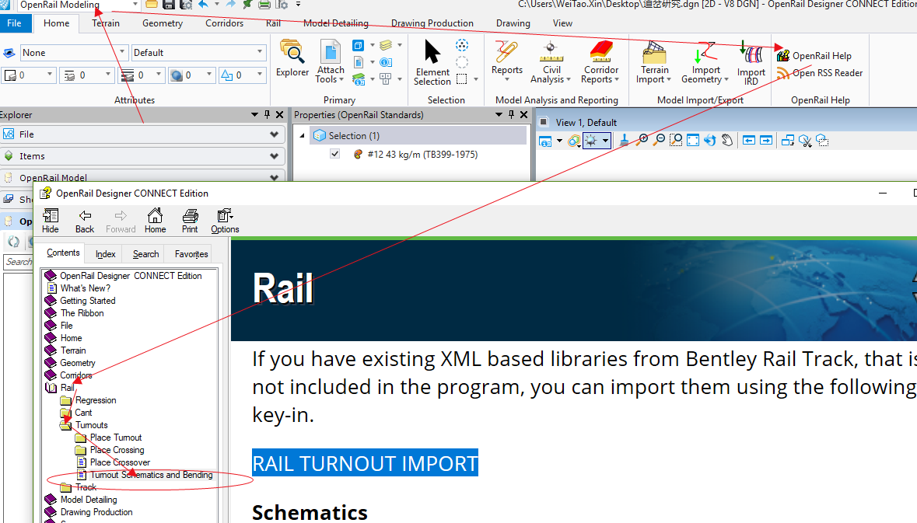
这里介绍了道岔创建的原理，备用。
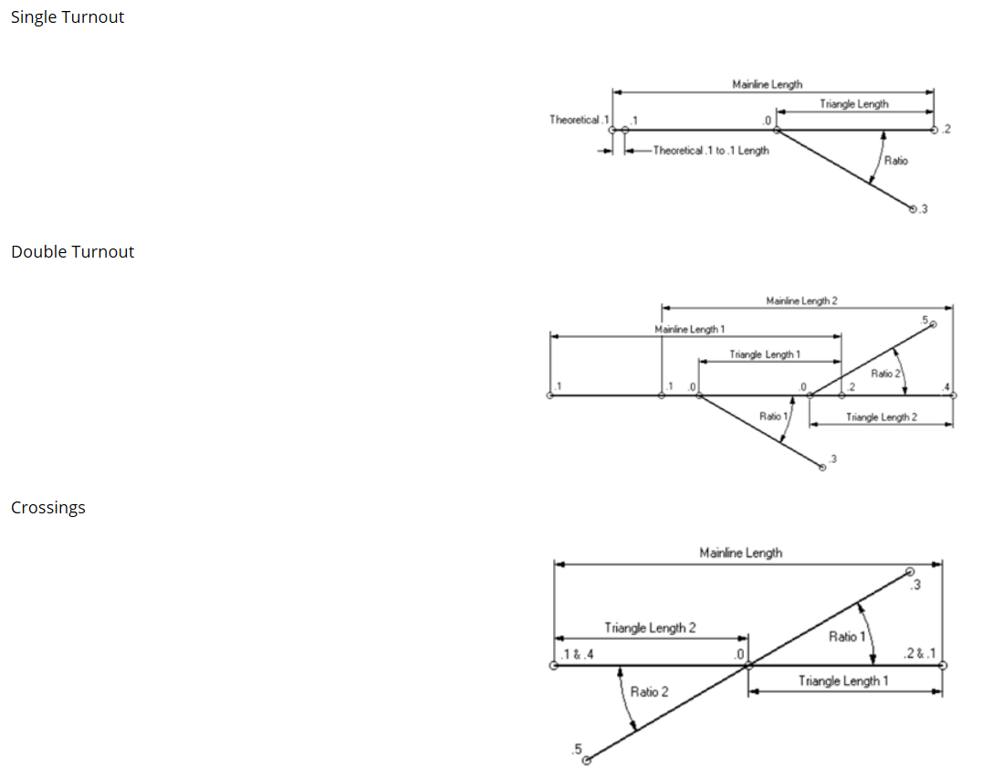
接下来，浏览所选择道岔的属性。注意，属性中的Feature Symbology，里面定义了这个型号道岔的参数，参数定义参考上面道岔创建的原理。
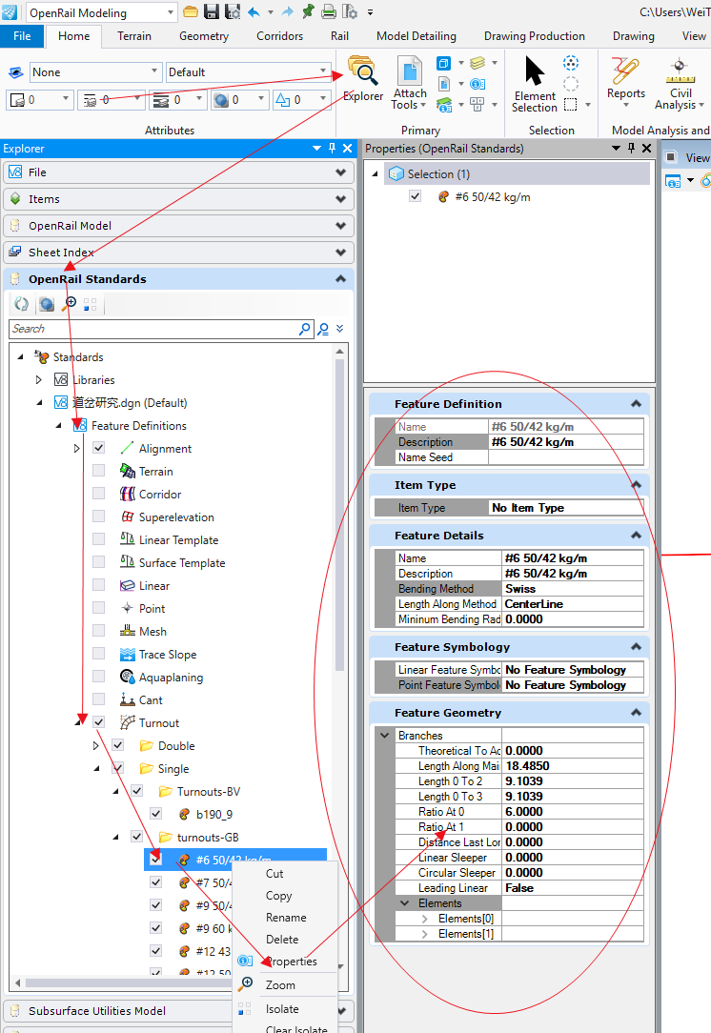
如果需要创建新的道岔型号，可以通过复制既有道岔，修改名称及属性里相应的参数值完成。右键点击目标道岔，然后选择复制即可。
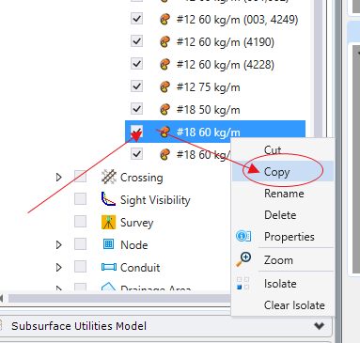
同样，右键点击复制后的道岔，选择rename来重命名。
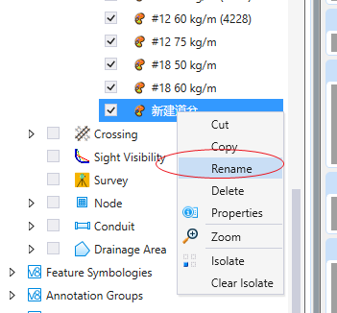
然后右键点击复制的道岔，点击属性，然后在属性里修改其参数值，完成新建道岔的创建。
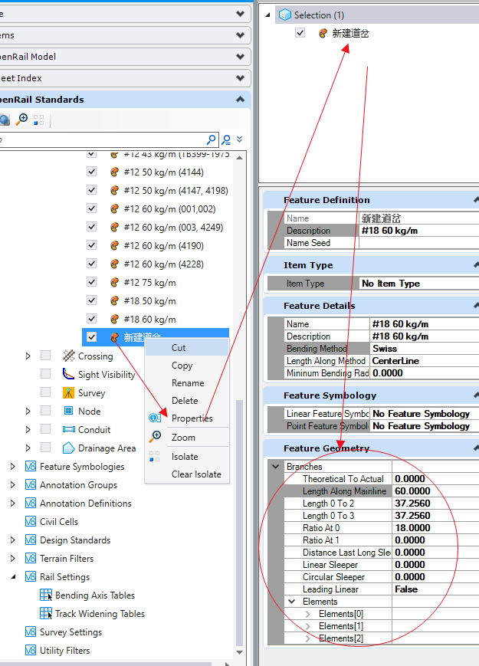
- 说明及注意
1）OpenRail Designer里道岔设计的仅仅是道岔中心线，道岔的三维创建思路和廊道思路一样，或者利用MicroStation创建道岔的实体模型。
2）放置道岔时，一定要先有线路主线，才能放置道岔。

